## MODULE 1

## Nội dung

Dự án thử nghiệm này bao gồm các tài liệu / file sau:

1. WSC2017_TP09_S1_EN.pdf (Hướng dẫn cho phần 1)
2. Session1-MySQL.sql (SQL Script để tạo bảng và dữ liệu cho MySQL)
3. Session1-MsSQL.sql (SQL Script để tạo bảng và dữ liệu cho Microsoft SQL)
4. UserData.csv (Thông tin người dùng được nhập vào trong cơ sở dữ liệu)

## Giới thiệu

Hãng hàng không AMONIC Airlines có văn phòng tại các địa điểm khác nhau ở những quốc gia họ có chuyến bay hoạt động. Hệ thống phần mềm tự động mà là đối tượng của dự án thử nghiệm này sẽ sẵn sàng cho các nhà quản lý và vận hành hệ thống tại các văn phòng. Điểm đầu tiên của hệ thống là cửa sổ đăng nhập và hệ thống xác thực.

Các đặc tính cơ bản sau đây cho giải pháp phải được thực hiện trong phần này:

* Cung cấp quyền truy cập vào các phần khác nhau của hệ thống dựa trên vai trò của người dùng
* Kiểm soát và giám sát truy cập của người dùng đối với hệ thống

## Mô tả dự án và nhiệm vụ

Khi nộp giải pháp của bạn, vui lòng đảm bảo rằng sản phẩm phù hợp với những hướng dẫn cơ bản được đưa ra bởi các bộ phận khác nhau ở hãng máy bay AMONIC:

* Nên có sự thống nhất trong việc sử dụng style guide được cung cấp trong suốt quá trình phát triển.
* Tất cả các module phần mềm được yêu cầu phải có thể ứng dụng được và có những xác nhận hợp lệ và những thông báo lỗi như mong đợi
* Nếu có thể, sử dụng ghi chú trong lệnh để có lệnh lập trình dễ đọc hơn.
* Sử dụng quy ước đặt tên hợp lệ và hợp lý được mong đợi trong tất cả các tài liệu được nộp
* Form hoặc report được tao ra nên hiển thị ở giữa màn hình.
* Khi một form hoặc một hộp hội thoại đang hoạt động, các hoạt động trên những form khác bị đình chỉ.
* Nhãn của các nút Delete và Cancel cần có màu đỏ đề giúp tránh tai nạn ngẫn nhiên.
* Khi sử dụng màu sắc để phân biệt giữa các hàng hoặc bản ghi, cần phải làm rõ rõ ràng trên màn hình về những gì chúng có
* Các sơ đồ khung được cung cấp trong tài liệu này chỉ là những gợi ý và giải pháp không bắt buộc phải phản ánh như hình vẽ.
* Quản lý thời gian là rất quan trọng đối với sự thành công của bất kỳ dự án nào và vì vậy mong đợi tất cả các sản phẩm sẽ hoàn thành và vận hành khi giao hàng.

## Hướng dẫn đối với thí sinh dự thi

### 1.1 Tạo cơ sở dữ liệu

Tạo một cơ sở dữ liệu có tên là “Session1” trong RDBMS mong muốn của bạn (MySQL hoặc Microsoft SQL Server). Đây sẽ là cơ sở dữ liệu chính và duy nhất mà bạn sẽ sử dụng trong phiên này.

### 1.2 nhập cấu trúc cơ sở dữ liệu

Phụ thuộc vào nền tảng hệ quản trị cơ sở dữ liệu, một lệnh SQL được tạo ra tương ứng. Lệnh SQL bao gồm cấu trúc cơ sở dữ liệu và dữ liệu được yêu cầu để hòan thành công việc. Dữ liệu cần được nhập vào cơ sở dữ liệu trong session này với tên là “Session3”.

Theo hướng dẫn của những người thiết kế, cấu trúc cơ sở dữ liệu được cung cấp cho session này không thể thay đổi. Điều này áp dụng cho việc xóa bảng, thêm hoặc xóa bất kỳ trường nào trên bảng hoặc thay đổi kiểu dữ liệu của chúng.

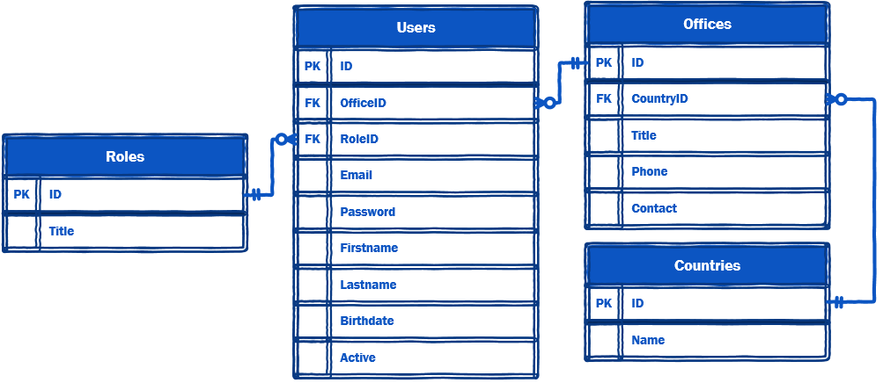

Để giúp nhận thức sâu hơn về cấu trúc của cơ sở dữ liệu, các nhà thiết kế cơ sở dữ liệu cung cấp Sơ đồ Quan hệ-Thực thể (ERD). Sơ đồ đã nói ở trên giải thích mô hình quan niệm (khái niệm) của dữ liệu được sử dụng trong cơ sở dữ liệu.

### 1.3 Nhập dữ liệu người dùng

Việc quản lý đã phê duyệt danh sách người dùng sẽ cần truy cập vào hệ thống. Danh sách đã được cung cấp ở “UserData.csv” cần phải được nhập vào bảng “Users”.

Danh sách các trường dữ liệu cần phải được nhập và tham chiếu với cơ sở dữ liệu cho mỗi người dùng là Role, Email, mật khẩu, First name, Last name, Title, Birthdate, và Active.

Các mật khẩu trong tập tin dữ liệu được cung cấp là văn bản rõ ràng nhưng đối với nhu cầu bảo mật tốt hơn phải được chuyển đổi sang md5. Từ đây trở đi, tất cả các mật khẩu nên được lưu trữ ở định dạng này. Không cần phải nhắc rằng khi một địa chỉ e-mail đã được sử dụng như tên người dùng để đăng nhập vào hệ thống, nó cần phải là duy nhất.

### 1.4 giám sát hoạt động người dùng

Do chính sách bảo mật của hãng AMONIC Airlines đã thay đổi, công ty đã yêu cầu việc theo dõi thêm hoạt động trên hệ thống. Điều này đòi hỏi cần phải phân tích và phát triển thêm bảng bổ sung mà sẽ cần phải được thực hiện trên cơ sở dữ liệu.

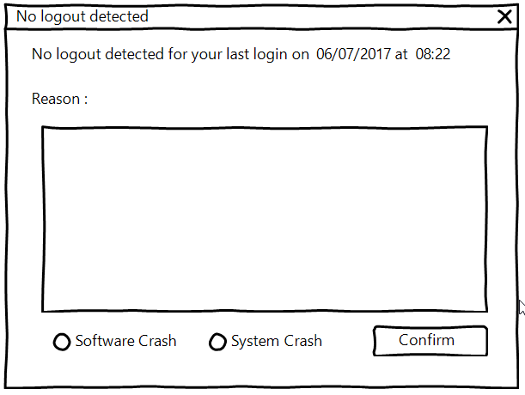

Mục đích của việc thêm tùy chọn này là biết mỗi người dùng có mặt trên hệ thống bao lâu. Điều này có nghĩa rằng chúng ta cần phải lưu giữ bản ghi khi có người đăng nhập vào hệ thống và khi họ đăng xuất. Hệ thống này cũng cần có thể phát hiện khi một điều gì đó khác thường xảy ra và người dùng không đăng xuấtđúng cách (ví dụ như hệ thống treo vv). Trong những hoàn cảnh đó, lý do lỗi cần phải được lưu giữ trong cơ sở dữ liệu để các quản trị viên sau đó có thể xem xét và có những hành động để loại bỏ chúng. Một phác thảo của hộp thoại này được trình bày ở trên.

### 

### 1.5 Tạo màn hình đăng nhập

Tạo một màn hình đăng nhập như trên với các đặc điểm sau:

* Các tên đăng nhập sẽ được kiểm tra với lại các địa chỉ email trong bảng Users
* Nếu khách hàng nhập sai tên người dùng hoặc mật khẩu hơn ba lần, họ cần phải chờ đợi mười giây trước khi họ có thể đăng nhập vào hệ thống một lần nữa. Trong khi chờ đợi cơ hội tiếp theo để đăng nhập, đồng hồ đếm ngược sẽ cho biết thời gian còn lại cho đến lần đăng nhập tiếp theo.
* Trong trường hợp người quản lý vô hiệu hóa người dùng và họ nhập thông tin xác thực đúng, một thông báo thích hợp sẽ cho họ biết lý do tại sao họ không thể đăng nhập vào.
* Khi một lần đăng nhập thành công, dựa trên vai trò của người dùng, họ sẽ được dẫn đến menu chính cho một trong hai vai trò: người quản trị (mục 1.6) hoặc người sử dụng (mục 1.7).

### 

### 1.6 menu chính cho Quản trị viên

Quản trị hệ thống sẽ có các chức năng sau trên màn hình chính của họ:

* Top Menu trong đó bao gồm “Thêm người dùng”, và “Thoát”
* Danh sách của người sử dụng trên hệ thống được xây dựng như sau:
  + Danh sách này cần phải có các trường Name, Last Name, Age, Role, Email và Office họ thuộc về.
  + Nếu người dùng trong danh sách bị vô hiệu hóa, họ cần phải được để riêng với màu sắc nền khác.
  + Độ tuổi (tính theo năm) của mỗi người dùng được tính từ ngày sinh trên cơ sở dữ liệu và cập nhật đến thời điểm thiết lập trên máy chủ cơ sở dữ liệu.
  + Sử dụng một trình đơn thả xuống hoặc tương tự, người quản trị sẽ có thể hiển thị người dùng dựa trên các văn phòng họ làm việc.
* Người quản trị muốn đình chỉ tạm thời truy cập của người dùng vào hệ thống. Phần này có nghĩa là làm việc là với một nút bấm ở phần dưới cùng của form để chuyển đổi giữa “Đình chỉ tài khoản” cho người dùng kích hoạt và “Ngừng đình chỉ tài khoản” cho các tài khoản đang bị đình chỉ.
* Tất cả các hoạt động trên form này cần phải được thực hiện trong thời gian thực và mà không cần phải đóng form và mở lại nó.

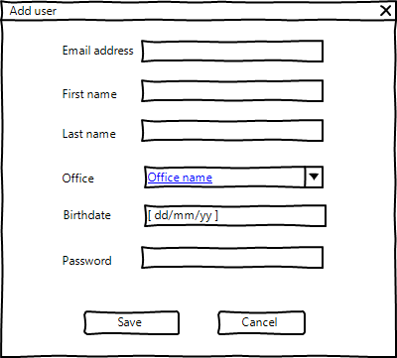

* Khả năng để thêm tài khoản người dùng cơ sở dữ liệu bằng cách sử dụng nút ở menu trên cùng như hình trên sơ đồ vẽ ở trên:
  + Tất cả các mục cần phải được điền vào.
  + Các quản trị viên không có khả năng thêm các tài khoản quản trị khác.

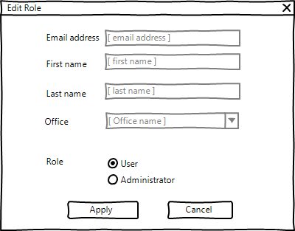

* Sử dụng nút ở phía dưới menu chính được đánh dấu là “thay đổi vai trò” người quản trị sẽ có thể thay đổi mức độ truy cập của người sử dụng được lựa chọn. Một phác thảo của form được vẽ ở trên.

### 

### 1,7 Menu chính cho người dùng

Khi người dùng nhập thành công vào hệ thống, họ sẽ có các tùy chọn sau đây để làm việc:

* Menu Top trong đó có nút “Thoát”.
* Các thông điệp chào mừng như được chỉ ra trên hình trên:
  + [fullname]: Tên của người dùng đăng nhập vào hệ thống
  + [hh: mm: ss]: Tổng thời gian mà người dùng hiện nay đã trải qua hệ thống trong vòng 30 ngày qua
  + [n]: số của tai nạn hệ thống phần mềm có trong lịch sử cho người sử dụng

*Hi [fullname], Chào mừng bạn đến với hệ thống tự động của AMONIC Airlines*

*Thời gian trên hệ thống: [hh: mm: ss]*

*Số lần crash: [n]*

* Danh mục các hoạt động của người dùng trong đó bao gồm các nội dung sau:
  + Các cột được hiển thị ngày và thời gian đăng nhập và đăng xuất cũng như tổng thời gian mỗi lần đã sử dụng trên hệ thống.
  + Nếu có một lần crash được phát hiện, lý do cần được hiển thị trong cột thích hợp. Hàng có liên quan đến lần crash cần phải được đối chiếu với một màu nền khác nhau.
  + Đăng nhập mới nhất vào hệ thống không được hiển thị trên form.